**Изучение панели управления**

Чтобы войти в панель управления Joomla, добавьте /administrator в конце URL (например, www.mydomainname.com/administrator) и введите этот адрес в браузере. После ввода имени пользователя и пароля, указанных при установке Joomla, вы попадете на страницу администрирования.

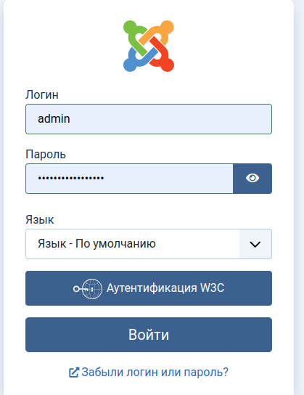

Первая страница, которую вы увидите, — это «Панель управления». В верхней части находится системное меню, разделенное на группы по функциональности. В процессе освоения Joomla мы рассмотрим каждую группу и пункт меню более подробно. Пока же познакомимся с интерфейсом панели управления в целом.

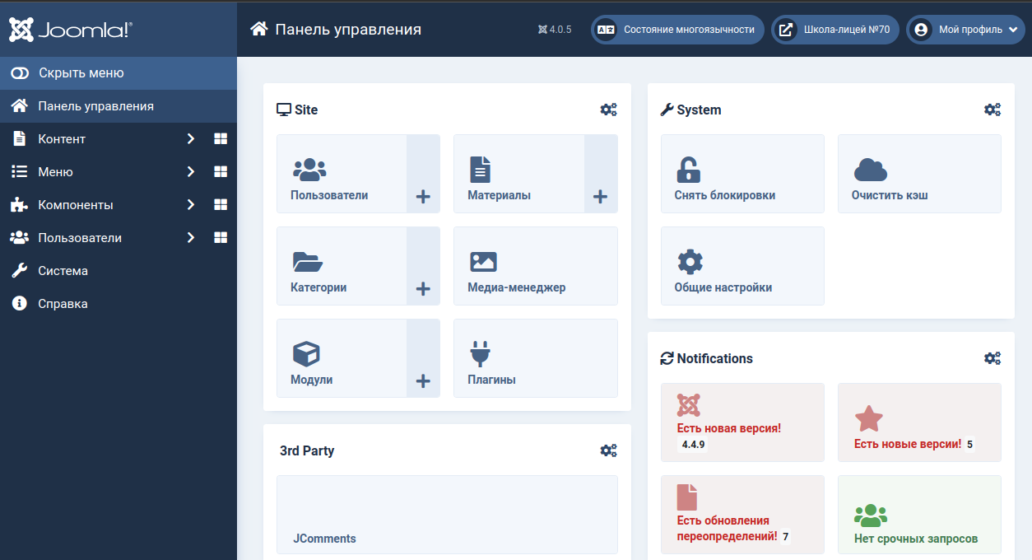

Слева расположена панель быстрого доступа с основными пунктами меню, которые чаще всего используются в работе с Joomla.

В правом верхнем углу панели есть две ссылки: текстовая и графическая. Текстовая ссылка с названием сайта позволяет открыть его для просмотра, а графическая открывает меню пользователя, где можно увидеть имя пользователя, изменить профиль или выйти из панели управления.

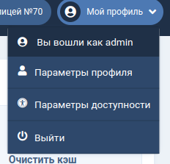

Центральная часть панели управления отображает важные уведомления, информацию о текущих пользователях, а также популярных и недавно добавленных статьях.